Министерство науки и высшего образования Российской Федерации

ФГБОУ ВО «Кубанский государственный технологический университет»

Кафедра информационных систем и программирования

ТЕХНОЛОГИИ ИНТЕГРАЦИИ ИНФОРМАЦИОННЫХ СИСТЕМ
Отчет по лабораторной работе №5
«Интеграция на базе микросервисов»

Выполнил:
Студент 3 курса
группы 19-КБ-ПИ1
Корендюк А.Ю.

Краснодар
2021

ТЕОРЕТИЧЕСКАЯ ЧАСТЬ
Архитектурный стиль микросервисов — это подход, при котором
единое приложение строится как набор небольших сервисов, каждый из которых работает в собственном процессе и коммуницирует с остальными используя легковесные механизмы, как правило HTTP. Эти сервисы построены вокруг бизнес-потребностей и развертываются независимо с использованием полностью автоматизированной среды. Существует абсолютный минимум централизованного управления этими сервисами.
Сами по себе эти сервисы могут быть написаны на разных языках и
использовать разные технологии хранения данных.
Можно также привести следующее определение: «[Микросервисы это] маленькие автономные сервисы, работающие вместе и
спроектированные вокруг бизнес-домена.»
Каждый модуль - микросервис реализуется и работает как малая
полностью независимая система, что способствует гибкости разработки, развертывания, эксплуатации, управления версиями и масштабирования.
Это способствует повышению гибкости ПО, поскольку каждый
микросервис является независимой единицей в плане разработки,
развертывания, эксплуатации, управления версиями и масштабирования.
Будучи независимыми сервисами с четкими границами,
микросервисы похожи на традиционную сервисную архитектуру (serviceoriented architecture, SOA)
Можно даже сказать, что микросервисы — это подвид SOA. Но в то
время как SOA сильно полагается на специальные средства (сервисную шину предприятия и иное «тяжеловесное» связующее ПО), микросервисы используют исключительно малоресурсоемкие технологии. Enterprise приложения часто включают три основные части: пользовательский интерфейс (состоящий как правило из HTML страниц и javascript-а), база данных (как правило реляционной, со множеством таблиц) и сервер. Серверная часть обрабатывает HTTP запросы, выполняет доменную логику, запрашивает и обновляет данные в БД, заполняет HTML
страницы, которые затем отправляются браузеру клиента. Любое
изменение в системе приводит к пересборке и развертыванию новой
версии серверной части приложения.

ЗАДАНИЕ НА ЛАБОРАТОРНУЮ РАБОТУ
1. Спроектировать архитектуру микросервисов для выбранной
задачи.
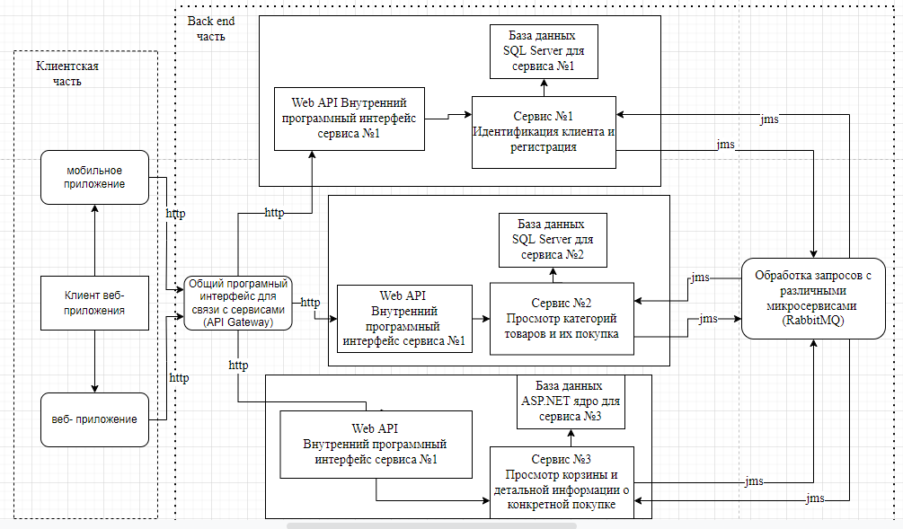

Функциональность проекта
Возможности клиента:
На микросервисе №1:
Зарегистрироваться
Авторизоваться
В дальнейшем при горизонтальном масштабируемости появляется функция :
Узнать информацию о себе

На микросервисе №2:
посмотреть список корзины
узнать детальную информацию по конкретной покупке

На микросервисе№3:
посмотреть категорий товаров
купить товар

В дальнейшем при горизонтальном масштабируемости появляется функция :
Изменение информации о покупке

2. Реализовать спроектированную архитектуру программно. Один из
микросервисов должен быть масштабируемым. Микросервисы должны работать в синхронном и асинхронном режимах работы.

В данной лабораторной работе был выбран микросервис № 1 и № 2.
В сервисе №1 была добавлена новая функция просмотр информации о себе. В сервисе №2 была добавлена функция изменения информации о конкретной покупке.

Синхронное взаимодействие — самое простое. Оно скрывает все детали удаленного вызова, что для вызывающего сервиса превращается в обычный вызов функции с получением ответа. Для его организации есть множество протоколов — например, давно известные RPC и SOAP. Но очевидная проблема синхронности в том, что удаленный сервис может отвечать не очень быстро даже при простой операции — на время ответа влияет загруженность сетевой инфраструктуры, а также другие факторы. И все это время вызывающий сервис находится в режиме ожидания, блокируя память и другие ресурсы (хотя и не потребляя процессор).

Асинхронное взаимодействие предполагает, что вы посылаете сообщение, которое будет обработано когда-нибудь позднее. И тут возникают вопросы — а как получать ответ об обработке? И нужно ли вообще его получать? Потому что некоторые системы оставляют это пользователям, предлагая периодически обновлять таблицы документов в интерфейсе, чтобы узнать статус. Но достаточно часто статус все-таки нужен для того, чтобы продолжить обработку — например, после полного завершения резервирования заказа на складе передать его на оплату.

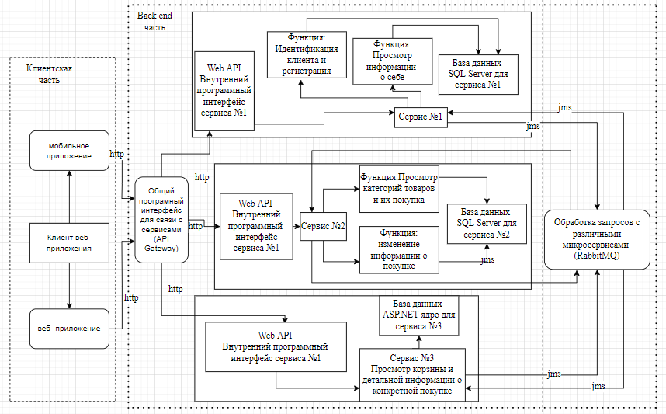

Масштабирование по оси X
Масштабирование по оси X также называется горизонтальным масштабированием. В этой процедуре вся заявка подразделяется на различные горизонтальные части. Обычно такой тип масштабирования может быть у любого веб-серверного приложения. Рассмотрим обычную архитектуру MVC, которая следует горизонтальному масштабированию, как показано на следующем рисунке.
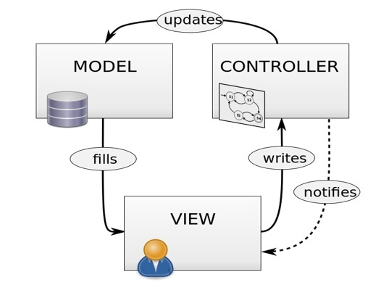
В качестве примера можно рассмотреть любое приложение-сервлет JSP. В этом приложении контроллер управляет каждым запросом и при необходимости генерирует представление, связываясь с моделью. Обычно монолитные приложения следуют этому методу масштабирования. Масштабирование по оси X очень простое по своей природе и занимает гораздо меньше времени. В этой методологии одно программное обеспечение будет масштабироваться в зависимости от его различных задач, за которые отвечает подразделение. Например, контроллер отвечает за управление входящим и исходящим запросом, представление отвечает за представление бизнес-функциональности пользователям в браузере, а модель отвечает за хранение наших данных и работает как база данных.
Масштабирование по оси Y
Масштабирование по оси Y также называется вертикальным масштабированием, которое включает в себя любое масштабирование уровня ресурсов. Любая система DBaaS или Hadoop может считаться масштабируемой по оси Y. При этом типе масштабирования запрос пользователя перенаправляется и ограничивается реализацией некоторой логики.
Рассмотрим в качестве примера Facebook. Facebook должен обрабатывать 1,79 миллиона пользователей каждую секунду, поэтому контроль трафика - огромная ответственность сетевых инженеров Facebook. Чтобы избежать любой опасности, они следуют масштабированию по оси Y, которое включает одновременный запуск нескольких серверов с одним и тем же приложением. Теперь, чтобы контролировать этот огромный уровень трафика, Facebook перенаправляет весь трафик из одного региона на определенный сервер, как показано на рисунке. Такая передача трафика в зависимости от региона на архитектурном языке называется балансировкой нагрузки.
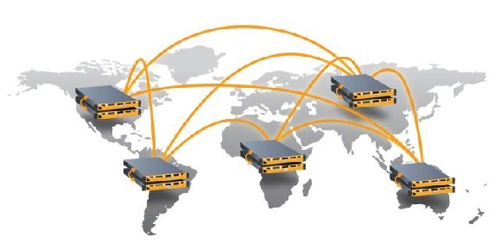
Этот метод разбивки ресурсов на небольшие независимые бизнес-единицы известен как масштабирование по оси Y.

В данной работе присутствует как синхронный так и ассинхронный режимы работы , так как информация от приложения клиента(мобильное или веб приложение) передается общему програмному сервису (API Gateway) по протоколу http. Который в свою очередь передает информацию сервисам через тот же ассинхронный протокол. Так же для возможности ассинхронной работы и передачи сообщений между микросервисами присутствует протокол jms. Данный протокол работает с программой RabitMQ

Синхронный протокол. HTTP — это синхронный протокол. Клиент отправляет запрос и ожидает ответа от службы. Это не зависит от выполнения кода клиента, которое может быть синхронным (поток заблокирован) или асинхронным (поток не заблокирован, ответ в конечном итоге будет отправлен). Здесь важно, что протокол (HTTP/HTTPS) является синхронным и код клиента сможет продолжить выполнение задачи только после получения ответа от HTTP-сервера.

Асинхронный протокол. Другие протоколы, например AMQP (протокол, поддерживаемый многими операционными системами и облачными средами), используют асинхронные сообщения. Код клиента или отправитель сообщения обычно не ожидает ответа. Он просто отправляет сообщение, как при отправке сообщения в очередь RabbitMQ или другого брокера сообщений.
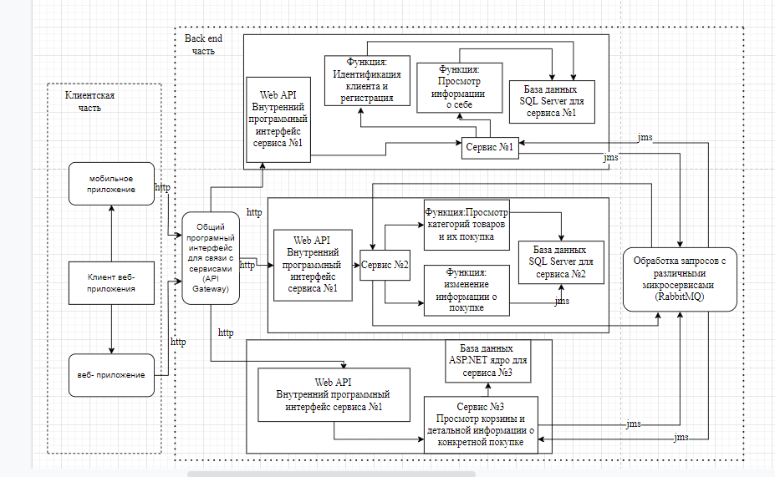

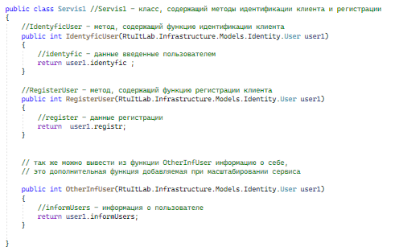
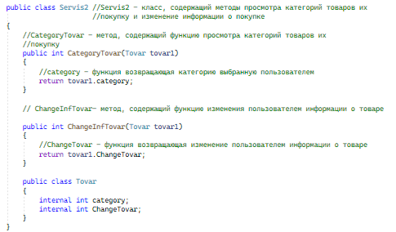

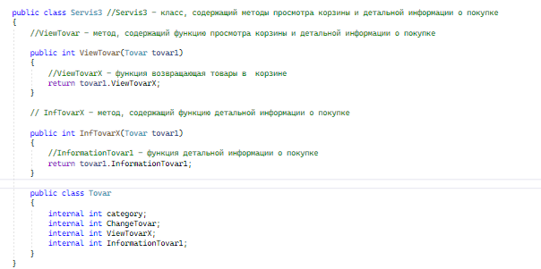
- Разработать тест надежности работы микросервисов.
, , необходимо написать тесты на соответствие входных данных выходным.
Корректность данных - соответсвие данных друг другу.
- еслила ют
Б - ло
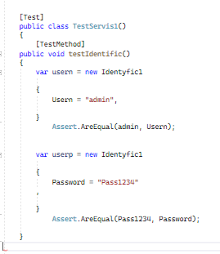
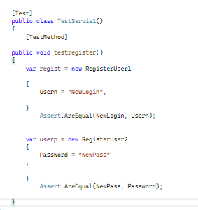

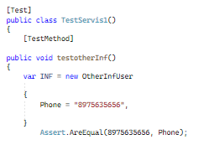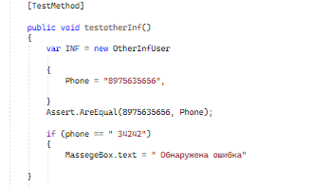

4. Реализовать программно мониторинг работы микросервисов.

